高考作业(四十五) 旅游地理
A组·基础夯实练
1．(2020·三原县南郊中学高三)阅读图文材料，回答下列问题。
海南岛作为中国唯一热带滨海资源，拥有着无法比拟的自然环境。海南省拥有全球首条环岛高铁——海南环岛高铁贯通，海南省开展“环岛高铁旅游月”活动，环岛高铁沿线46个景点。国际旅游岛旅游地案例的建设，让海南成为世人瞩目的度假、休闲胜地，近年来发展火热的海南房地产市场，更是昭示了海南未来美好的前景。近年来，海南岛成为我国自由贸易区，以旅游为主体，加快打造成为“国际旅游消费中心”。
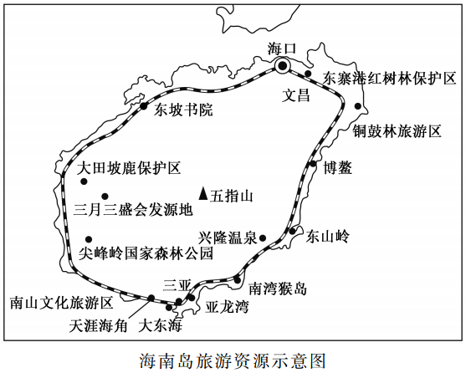
(1)世界上绝大多数的自由贸易区是以加工制造、低税或免税的进出口贸易为主。为什么海南是以旅游为主体的自由贸易区？
(2)列举出海南加快打造成为“国际旅游消费中心”应重点发展哪些相关现代服务业？
解析 (1)根据材料可知，海南岛作为中国唯一热带滨海资源，拥有中国一流、世界水平的热带海岛、海滩与海洋旅游资源，拥有无法比拟的自然环境。海南省拥有全球首条环岛高铁——海南环岛高铁贯通，基础设施完善。丰富多彩的风土民情，由图示及题干“环岛高铁沿线46个景点”，说明旅游资源集群状况和地域组合良好；海南地处我国南端，位于东南亚国际海运主航线中心位置，是连接三大洋、五大洲的海上交道要道，自古以来就是“海上丝绸之路”的重要节点，是泛珠江三角洲经济圈、东盟经济圈、太平洋经济圈的交汇点，又是中国以海连接东盟国家最多地区和对外开放的前沿，区位优势十分优越，是发展海洋旅游业的理想之地。海南具有优越的地理位置和便利的海陆空交通条件，通达度高；同时，旅游业是一个综合性、依托性极强的现代服务业，可带动许多相关产业发展；海南现代科技与工业相对滞后。(2)习近平总书记指出，海南“要重点发展旅游、互联网、医疗健康、金融、会展等现代服务业，加快服务贸易创新发展，形成以服务型经济为主的产业结构”。这是海南自贸区和自贸港的优势与特点。因此，互联网通讯、医疗健康、金融、会展等现代服务业是海南省今后发展的重点。
答案 (1)海南拥有极佳的热带海岛、海滩与海洋等旅游资源，优越的生态环境，完善的基础服务设施，丰富多彩的风土民情，旅游资源集群状况和地域组合良好；优越的地理位置和便利的海陆空交通条件，通达度高；旅游业是一个综合性、依托性极强的现代服务业，可带动许多相关产业发展；海南现代科技与工业相对滞后。
(2)互联网通讯、医疗健康、金融、会展等现代服务业。
点睛 海南建成自由贸易港的优势在于：以旅游为主体的服务贸易自由岛，它的特点在于不是以物流为主体的自由贸易区，而是以人流为主体的自由贸易区；不是以物流来带动资金流、信息流和人才流，而是以人流带动特色商品流、资金流和信息流的自由贸易区。这个“人流”就是旅游和服务经济的主体——游客。
2．(2021·陕西高三摸底检测)阅读材料，回答问题。
广西梧州市泗洲岛在乡村振兴战略的推动下，凭借优美的水域风光、丰富的鱼类资源、秀美的田园风光、独特的民族歌舞等一跃成为梧州市乡村旅游的热点。下表为广西梧州市泗洲岛旅游问卷调查结果(部分)统计表。
住宿  方式 | 星级宾馆  (22%) | 朋友家中  (22%) | 农家旅馆  (15%) | 自己家中  (38%) | 其他  (3%)
安全  隐患 | 农事体验  (10%) | 垂钓  (12%) | 游船  (50%) | 烧烤  (13%) | 江边观光  (15%)
针对当前泗洲岛旅游发展面临的问题提出相应的解决措施。
解析 本题主要考查旅游发展面临的问题的解决措施。阅读材料可知，景区存在住宿设施不完善(在朋友家里和自己家里住宿占比较高)，结构不合理的问题(星级宾馆消费太高，服务人口有限，农家旅馆数量太少)；且旅游项目(特别是水域旅游最重要的游船项目)安全隐患较大。针对问题，应加强景区基础设施，特别是住宿设施的建设，提高景区游客接待能力，延长游客游玩时间；加强安全隐患排查，强化景区管理，配备足够的救生力量。
答案 问题：住宿设施不完善且结构不合理；安全隐患较大。
措施：加强景区基础设施，特别是住宿设施的建设；加强安全隐患排查；强化景区管理；配备足够的救生力量。
3．读图文材料，回答问题。
天津杨柳青古镇因河而兴。御河(京杭大运河杨柳青河段)给古镇带来了繁荣的商业，孕育了传统文化和民间艺术。运河文化、宗教文化、大院文化、城乡文化，特别是年画文化，这些中国北方传统民俗历史文化在此都有集中体现，显示了古镇古典风格和文化气息。
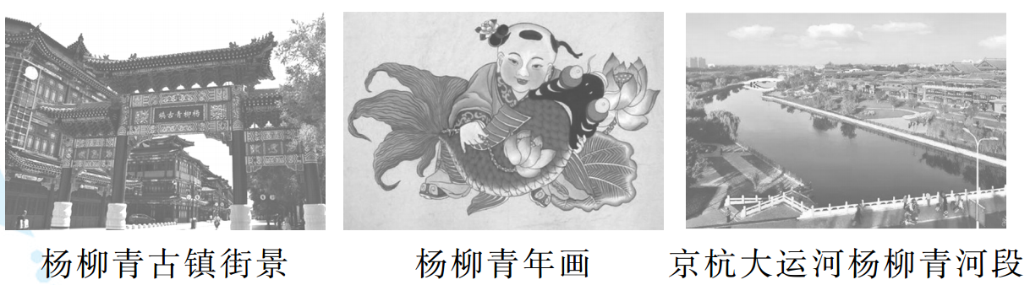
(1)请从图文材料中找出两项相关信息，对应说明杨柳青古镇旅游资源的特点。
有网友评论说“除了专程过来看的石家大院外，没想到在这里碰到了京杭大运河！沿河的风光整治得不错。不过从古镇的角度而言，杨柳青就乏善可陈了，距离天津市区比较远，特意来一趟似乎不太值……”
(2)请从旅游资源评价的角度，分析该网友的评论内容。
解析 (1)运河文化、宗教文化、大院文化、城乡文化等，这些资源在内容与形式都体现了旅游资源的多样性；材料中提到的中国北方传统民俗历史文化在此集中体现，这些体现的是旅游资源的地域性。(2)材料中的这句话“专程来看石家大院，没想到碰到京杭大运河”说明杨柳青的旅游资源开发程度不够成熟，同时也体现了其对京杭大运河的宣传力度较小；材料中的这句话“杨柳青古镇距离天津市区比较远”说明了其周边的景点比较少，地域组合与集群状况较差；材料中的这句话“从古镇角度看，杨柳青乏善可陈，特意来不太值”说明了杨柳青自身的旅游资源本身特色不明显。
答案 (1)“运河文化、宗教文化、大院文化、城乡文化丰富展现”，内容与形式上的多样性。“中国北方传统民俗历史文化在此集中体现”，空间上的地域性。
(2)“专程来看石家大院，没想到碰到京杭大运河”——旅游资源开发不够成熟，宣传度较低。“杨柳青古镇距离天津市区比较远”——周边景点缺乏，地域组合与集群状况单一。“从古镇角度看，杨柳青乏善可陈，特意来不太值”——旅游资源本身价值特色不够突出。
4．(2020·江西高考模拟)阅读图文材料，回答下列问题。
鞑子梁石板房地处秦岭南麓，位于陕西省商洛市洛南县石坡镇李河乡境内，海拔800～1 000米，主要分布有张家大院、杨家大院、刘家大院和乔家大院四个院落群，这些院落全部用产自当地山上的石板砌成，石板做瓦、石板做墙，门楼也是用石板做成的，被誉为“洛南原始民居的活化石”，近年来随着人们逐渐搬到了山下，石板房已无人居住，导致部分石板房年久失修，损毁严重。目前，鞑子梁石板房文化古村落作为见证人类历史发展的物质遗产，已被洛南县列为重点开发项目。不久的将来，这里或许就会成为一个集休闲度假、登山体验、探古寻根、文化采风于一体的旅游休闲度假胜地。
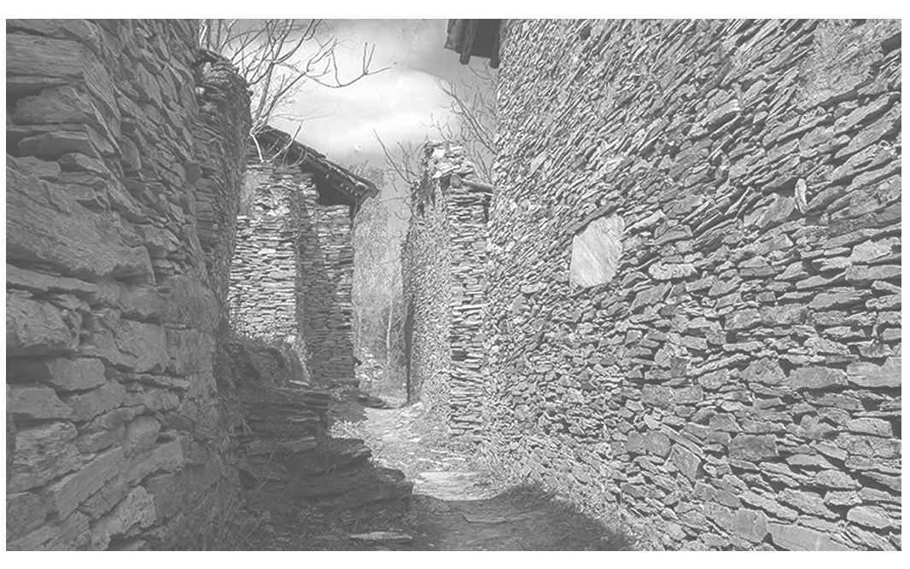
根据材料和所学知识推测鞑子梁石板房具有的价值，并说出当地政府可采取哪些措施对石板房进行保护性开发。
解析 石板房主要分布有张家大院、杨家大院、刘家大院和乔家大院四个院落群，这些院落全部用产自当地山上的石板砌成，石板做瓦、石板做墙，门楼也是用石板做成的，被誉为“洛南原始民居的活化石”，具有很高的历史文化价值；旅游休闲度假胜地具有经济价值。石板房地处秦岭南麓，位于陕西省商洛市洛南县石坡镇李河乡境内，海拔800～1 000米，交通不便，故应改善当地的对外交通运输条件及旅游基础配套设施；洛南原始民居的活化石，具有很高的历史文化价值，应挖掘原生态民居和周边自然景色等独特旅游资源和内涵；近年来随着人们逐渐搬到了山下，石板房已无人居住，导致部分石板房年久失修，损毁严重，故应加大对原有建筑的维修和保护力度；鞑子梁石板房文化古村落作为见证人类历史发展的物质遗产，应扩大推介力度，积极申请“中国古村落遗址”，提高知名度；等等。
答案 价值：历史文化价值、经济价值等。
措施：改善当地的对外交通运输条件及旅游基础配套设施；挖掘原生态民居和周边自然景色等独特旅游资源和内涵；加大对原有建筑的维修和保护力度；扩大推介力度，积极申请“中国古村落遗址”，提高知名度；等等。
5．(2021·四川绵阳高三二诊)阅读材料，回答问题。
2020年9月19日，落地在都江堰的成都融创文旅城开城。成都融创文旅城集蜀文化主题乐园、水世界、雪世界、豪华酒店、国际会议中心、时尚商业街、低密住宅等多种行业经营形态于一体。目标是成为当地继青城山、都江堰之外的文化旅游第三极，打造全业态、全年龄层、全天候、一站式的综合旅游度假城。
分析融创文旅城开业对成都市旅游产业升级的促进作用。
解析 解答本题时应注意设问中的关键词“旅游产业升级”。旅游业的转型升级是指依托于整个经济社会发展，以满足多元化、多层次、复合型的旅游需求为出发点，以提升服务质量为落脚点，通过旅游企业经营方式的创新、新型旅游产品的创造，通过政府部门对旅游发展方式的引导，对旅游经济运行的监管，进而实现旅游服务水平明显提高，旅游市场明显净化、游客满意程度明显增加，带动经济转型升级作用明显增强和经济、社会、文化、生态效益得到全面体现的过程。由材料可知，成都融创文旅城集多种形态为一体，丰富了旅游资源的数量及种类，打造文化旅游第三极，提高旅游目的地的知名度，有利于增加旅游收入，拉动就业；有利于蜀文化的保护与传播；有利于基础设施建设；打造全业态、全年龄层、全天候、一站式的综合旅游度假城，有利于扩大客源市场。
答案 丰富旅游资源，满足多样化的旅游消费需求；延长游客停留时间，提升旅游服务品质，增强了地区接待能力；推动旅游产业由观光型旅游向特色文化体验的休闲度假旅游转变；发展全域旅游，增加经济收入，带动就业和相关产业发展；推动蜀文化的传承、发展，促进文化融合。
B组·能力提升练
6．(2020·广西模拟)阅读材料，回答问题。
广西龙胜梯田地处崇山峻岭深处，梯田海拔最高处1 180米，距今至少有2 300多年的历史，堪称世界梯田原乡。龙胜梯田以其“粼粼碧浪上远山”的柔美与壮观，吸引了众多国内外摄影爱好者和旅游者的到来。
(1)要想获得“粼粼碧浪上远山”的景观感受，应选择在什么季节和角度进行观赏。
(2)简述依托梯田发展农业观光业对当地社会、经济、文化的积极作用。
解析 (1)注意审题：“粼粼碧浪上远山”，说明梯田里还没有种植农作物，或农作物在梯田里还没有开始发芽，夏秋季是农作物的生长和收获的季节，可排除；冬季气温较低。在早春时节，气温回升，从高处俯视，可欣赏到“粼粼碧浪上远山”的柔美与壮观。(2)本题主要考查旅游的作用。社会：促进就业。经济：增加农民收入，促进经济发展。文化：梯田所在地区是山地，降水较多，梯田是中国古人与自然和谐相处的典型，近年来，由于经济收入的差异，个别梯田出现了撂荒，依托梯田发展农业观光旅游，使回乡的人增多，撂荒的梯田又重焕生机，促使传统农耕文化的传承。
答案 (1)春季；高处俯视。
(2)社会：促进就业。经济：增加农民收入。文化：促进“天人合一”的梯田精神及传统农耕文化的传承。
7．(2020·河南周口模拟)阅读材料，完成下列要求。
米堆冰川位于藏东南的念青唐古拉山与伯舒拉岭的接合部，冰川主峰海拔为6 800 m，雪线海拔只有4 600 m，末端海拔仅2 400 m。米堆冰川靠近川藏公路，规模大，进入方便，是藏东南海洋性冰川的典型代表。特征典型，类型齐全，以发育美丽的拱弧构造闻名，是罕见的自然奇观。在这里，冰川、湖泊、农田、村庄、森林等融会在一起，是一处人与自然和谐相处的典范。
简述米堆冰川发展冰川旅游的优势条件及前往该处旅游需要注意的事项。
解析 本题以米堆冰川为背景，考查冰川旅游的发展条件及游客前往冰川旅游时应注意的事项。由材料可知，米堆冰川雪线较低，气候相对温暖湿润；靠近川藏公路，交通较为便利；自然风光和人文景观丰富且独特，旅游资源丰富，发展冰川旅游的条件比较好。游客进行冰川旅游时应注意的事项主要从游客安全及环境保护两方面进行作答。
答案 优势条件：旅游资源丰富，自然风光和人文景观独特；雪线较低，气候相对温暖湿润；交通较为便利。
注意事项：携带御寒防雨衣物、登山防滑鞋、高热量食物、防晒霜，佩戴墨镜；注意行走安全，脚下踏稳和谨防高坡坠石，严禁跨越警戒线；不乱丢废弃物；携带常用药品等。(答出两点即可)
8．(2021·广西柳州高三模拟)阅读材料，回答下列问题。
武隆懒坝距离重庆市区约两小时车程，这里常年云雾环绕，林木青翠，年平均气温15 ℃，具有高浓度的负氧离子，是理想的天然氧吧。2019年，第一届“武隆——懒坝国际大地艺术季”开幕，懒坝迅速成为著名的网红打卡地。懒坝拥有“懒”得独特的懒人村落、集结奇异花卉的大地艺术花园、爱的小径、漂浮的岛屿、心跳博物馆、竹音剧院等20多个景点。
分析懒坝成为网红打卡地的原因。
解析 本题以武陵懒坝成为网红打卡地的原因分析为背景，考查旅游资源开发条件的评价，结合相关知识和材料进行分析即可。根据材料可知，懒坝常年云雾环绕，林木青翠，年平均气温15 ℃，具有高浓度的负氧离子，是理想的天然氧吧，说明其环境优美，可以为游客提供舒适良好的旅游环境；当地离重庆市只有两小时车程，说明交通便利，以及距离适中，方便游客的出行和短时间的出游；该地旅游资源丰富，种类多，各具特色，可以为旅游者提供多样的体验；2019年还举办国际大地艺术季，知名度高，可以吸引游客；等等。
答案 懒坝生态环境优美，为旅游者营造优美舒适的旅游环境；拥有20多个景点，旅游资源丰富；距离重庆市区近，交通便利、旅游往返方便；各景点特色鲜明，可以满足旅游者的好奇心理；举办国际大地艺术季，宣传力度大，知名度高；懒坝的“懒”，迎合都市人对慢生活的向往和追求。
9．(2020·齐鲁名校协作体模拟)阅读材料，回答问题。
银发旅游是指60岁及以上老人的旅游活动。新时代的老年人，正以新的生活理念和生活方式焕发出新的精神面貌。“钱塘江尽到桐庐，水碧山青画不如”，桐庐中医药文化源远流长，受到长三角附近地区老年人的热捧。桐庐被联合国授予“世界养生基地”称号，把银发旅游产业作为重点发展方向，积极发展集生态养生、健康管理、高端养老为一体的银发旅游基地。
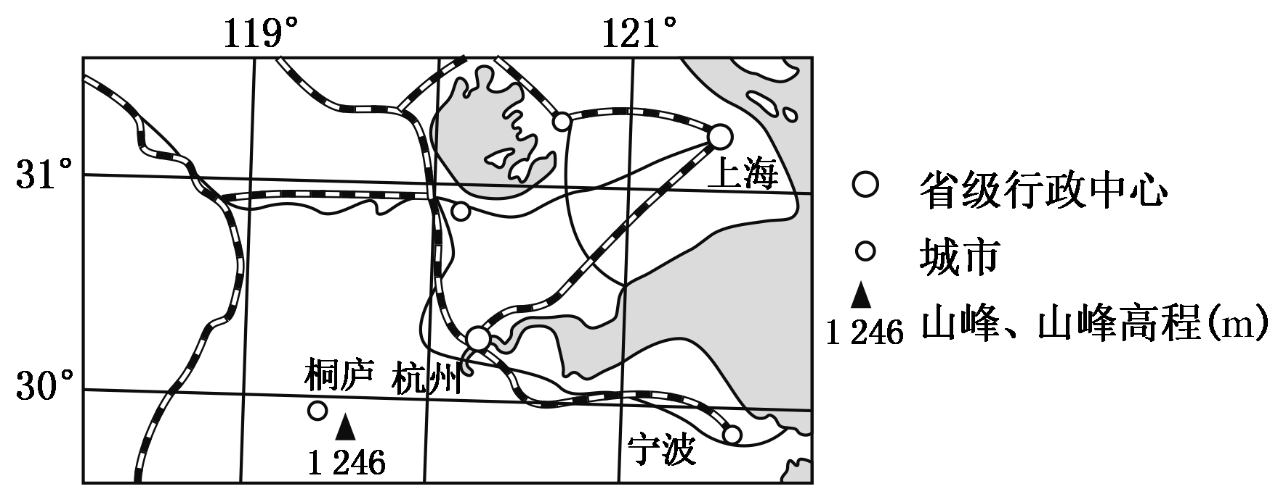
分析桐庐政府把银发旅游产业作为重点发展方向的原因。
解析 首先要分析银发旅游的客源市场优势以及该地针对银发人群的资源优势；同时，作为重点发展方向，银发旅游还能带动相关产业发展。
答案 长三角地区老龄化严重，老年人口数量多；老年人的收入稳定；部分老年人身体较好，出行意愿强烈；桐庐风景优美，中医药文化源远流长，养生健康产业基础好；带动相关产业发展，经济效益高。
10．(2021·宁夏银川高三模拟)2017年8月8日九寨沟风景区因7级地震关闭，2018年3月8日正式对外开放。本次开放的特点：
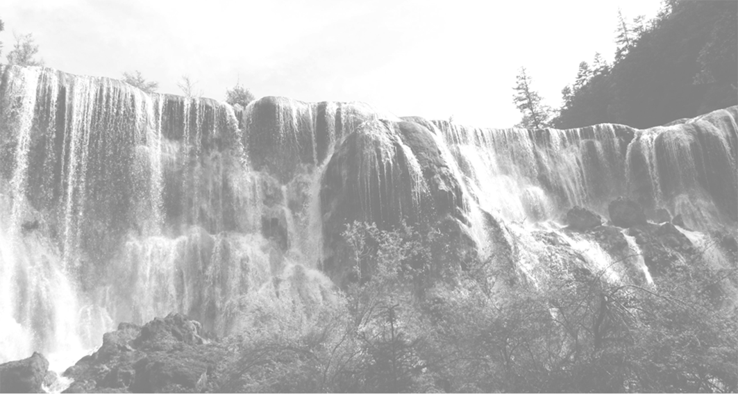
①不是全景开放，只开放了沟口到长海沿途景观，其中长海、五彩池、诺日朗瀑布(如图)、树正群海、双龙海5个景点为徒步游览(以前可以坐车)。
②实行专车专导，团队游览方式，实行原车原回(以前是滚动发车路边招手即上)。
③全年限流，每天限量2 000人/天，(以前是旺季限流，人数是4万/天)，并必须实名先预约，现场实名验票。
④实行了新的票价，2018年全年110元/张，观光车90元/人。(以前是旺季220元/人，淡季80元/人)。
⑤目前接待对象仅限旅行社组织的团队游客，且旅行社必须为游客购买意外保险。
说说九寨沟风景区本次对外开放调整的主要目的。
解析 徒步游览可以增强游客更多、更好的体验感。团队游览方式，实行原车原回，利于规范景区的管理，使管理更加规范有序。全年限流，每天限量2 000人/天，有利于减轻环境承载力。减少景区环境破坏，加强对景区环境保护。购买意外险，能够增加旅游的安全保障机制。
答案 增强游客更多、更好的体验感；规范景区的管理(管理更加规范有序)；减轻环境承载力；减少景区环境破坏(加强对景区环境保护)；增加旅游的安全保障机制。

